اختبار في مادة: العلوم الفيزيائية و تكنولوجيا المستوى: الثانية متوسط
متوسطة: محمد بودلال- مغرار- المدة: ساعة و نصف
التمرين الاول:
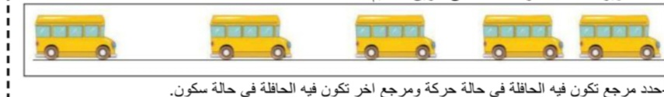
إليك التصوير المتعاقب لحركة حافلة على طريق مستقيم

- حدد مرجع تكون فيه الحافلة في حالة حركة ومرجع اخر تكون فيه الحافلة في حالة سكون.
- متى نقول عن جسم انه في حالة حركة؟
- ما نوع حركة الحافلة؟
- ما نوع سرعة الحافلة وطبيعة حركتها؟ علل
- قطعت هذه الحافلة مسافة قدرها 100km خلال 90 دقيقة، احسب سرعة الحافلة بال km/h ثم بل m/s
التمرين الثاني:
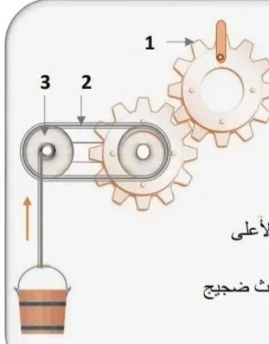
اثناء بحث رضا عن لعب سبينر خاصته لفت انتباهه مشروع أخيه كريم الذي يجسد فيه درس نقل الحركة، فانتابه الفضول وبدأ في طرح الأسئلة، ساعده في الاجابة عن تساؤلاته
- سم العناصر المرقمة؟
- اذكر طرق نقل الحركة الموجودة في التركيب
- اعد رسم الشكل موضحا عليه جهة دوران العناصر حتى يرتفع الدلو للأعلى
- حدد العنصر القائد و المقتاد
- اذكر محاسن و مساوئ نقل الحركة الموجودة في التركيب
بعدها وجد لعبة سبينر الخاصة به إلا انه وجد أن اخيه كريم علم عليها بعض النقاط فسئله لماذا؟ فاجابه كريم أنه كان يجسد بها درسه ليسهل عليه المراجعة فعاد رضا الفضولي لطرح الأسئلة . باعتبار كريم هو المرجع و رضا يدير لعبة السبينر.
CC
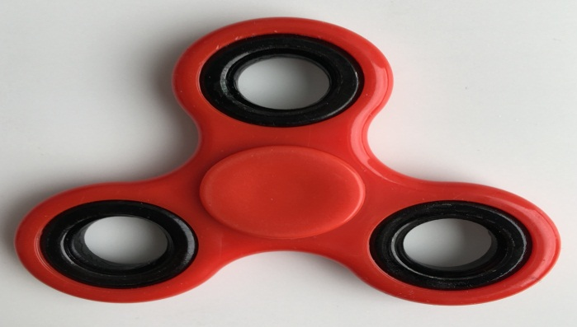
- ماهي الحالة الحركية لنقاط A و B وc
B
- ماهو مسار النقاط A و B و C
A
- ما نوع حركة لعبة السبينر؟
- برأيك من هي النقطة التي تدور بسرعة أكبر C أم B؟علل

الوضعية الادماجية:
خلال رحلة سياحية مع والدك على متن السيارة، وفي منتصف الطريق تذكرت واجبك المدرسي الذي يتمثل في تسجيل حركة السيارة خلال زمن محدد، بعد التسجيل تمكنت من رسم مخطط السرعة المبين في الوثيقة01 اضافة لتسجيلك زودك الاستاذ بالوثيقة02 و المتمثلة في التصوير المتعاقب لحركة سيارة على طريق مستقيم. 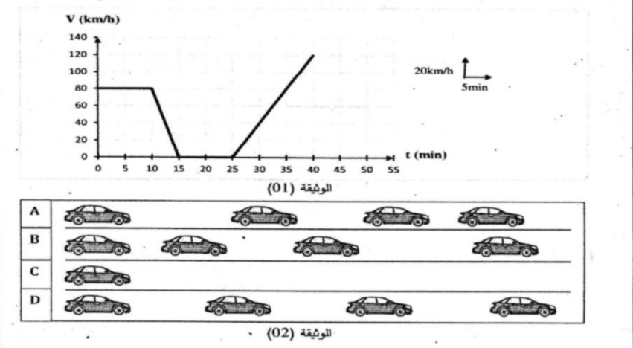
- اكمل الجدول التالي بالاستعانة بالوتيقة 01 و 02
المرحلة | المجال الزمني | نوع السرعة | طبيعة الحركة | التصوير المتعاقب الموافق
- أ- كم دامت مدة توقف السيارة؟
- ماهي اكبر سرعة بلغتها السيارة؟
- أ- استنتج سرعة السيارة خلال الازمنة t₁=0min t₂=20min

- استنتج الزمن الموافق لسرعات التالية v₁=80Km/h v₂= 60km/h v₃=120km/h
- قدم نصائح لسائقي السيارات لتفادي حوادث المرور.
للاطلاع على التصحيح النموذجي قم بمسح
فيظهر لك رابط التصحيحCode qr

الاستاذ جميل عبدالوهاب

